Bil372 Son Rapor
Duygu AKMAN, Ali Emre YENİHAYAT, Berk ÜLKER

1. Real World Problem Definition
Problem: İçerik sayısının artması ile birlikte izleyiciler izledikleri ve izleyecekleri filmler hakkında karışıklık yaşamaya başlamıştır. İzleyiciler hangi filmleri izleyeceklerini ve izlediklerine bakarken zorlanmakta ve karar verememektedir.
Kullanıcılar bu site sayesinde izlemek istedikleri ve izlediği filmleri listeleyebilmekte; popürlerliğe, çıkış yıllarına, türlere ve puanlara göre gibi birçok seçeneğe uygun olarak ayırabilmekte ve ayrıca arkadaşlarının da izleyip puanladığı filmleri görebilmektedir. Ayriyeten izledikleri filmlere yorum yapabilmektedirler.
Bu sitenin genel amacı kullanıcıların film/dizi seçme ve inceleme sürecini optimize ederek günlük hayatta kullanım kolaylığı sağlamasıdır.
GitHub Linki: u-bharaki/BetterBoxd at Backend

2. Gereksinim Analizi (Requirement Analysis)

2.1 Functional Requirements
- Kullanıcı Kayıt ve Giriş Sistemi (Authentication):
  - Kullanıcılar sisteme isim, soyisim, kullanıcı adı, e-posta ve şifre ile kayıt olabilmelidir.
  - Register, login ve logout işlemleri yapılabilmelidir.
- Film Arama ve Listeleme:
  - Kullanıcılar yapım adına, türüne veya puanına göre arama yapabilmelidir.
  - Yapımlar, popülerlik, çıkış yılları, aldıkları puanlar, türler gibi kategorilerde listelenmelidir.
- Film Detay Görüntüleme:
  - Yapımların yayın tarihi, süresi, türü, oyuncuları, yönetmenleri ve eğer varsa poster görseli görüntülenmelidir.
- Kişiselleştirilmiş Listeler:
  - Kullanıcılar istedikleri yapımları istedikleri listelere ekleyip çıkarabilmelilerdir.
  - Beğenilen yapımlar "Favoriler" listesine eklenebilmelidir.
- Filtreleme ve Sıralama:
  - Yapımlar türe ve çıkış yılına göre filtrelenebilmelidir.
  - Yapımlar puanlarına göre sıralanabilmelidir.
  - Yapımlar harflere göre filtrelenebilmelidirler.

2.2 Fonksiyonel Olmayan Gereksinimler (Non-Functional Requirements)
- Performans:
  - Yapım listeleri ve görselleri, kullanıcı bekletilmeden yüklenmelidir.
  - Gereksiz veri trafiği engellenmelidir.
- Kullanılabilirlik (Usability):
  - Arayüz, basit ve herkes için anlaşılabilir olmalıdır.
- Güvenilirlik ve Tutarlılık:
  - Veritabanı ile uygulama arasındaki veri akışı kesintisi olmamalı, eklenen yapımlar görünmelidir.
- Güvenlik:
  - Kullanıcı şifreleri veritabanında şifrelenmiş olarak saklanmalıdır.

2.3. Sistem Gereksinimleri

Frontend
- HTML-CSS-JS

Backend
- Python
- Flask
- REST API
- JSON

Veritabanı
- SQLite

3. Kavramsal Tasarım (EER Diyagramları)
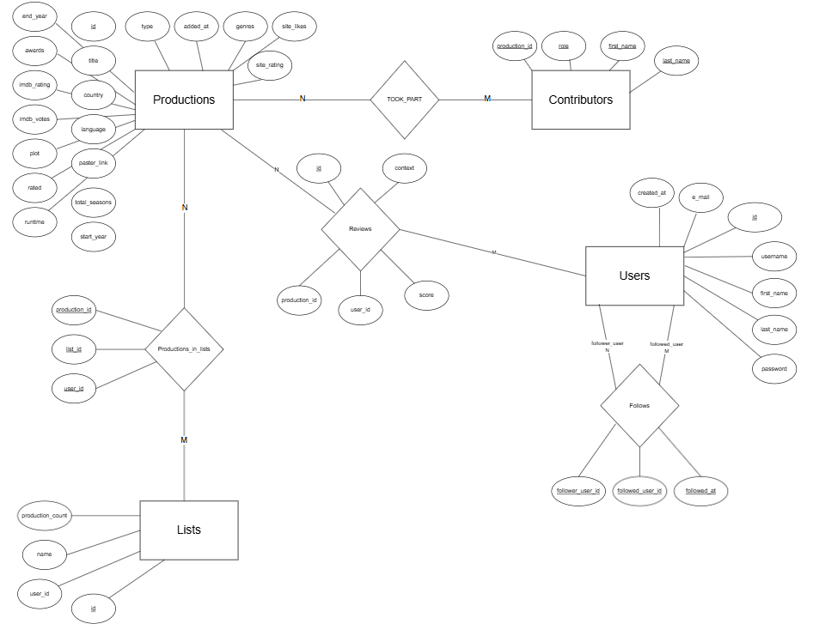
4. Mantıksal Tasarım ve Şema Diyagramları
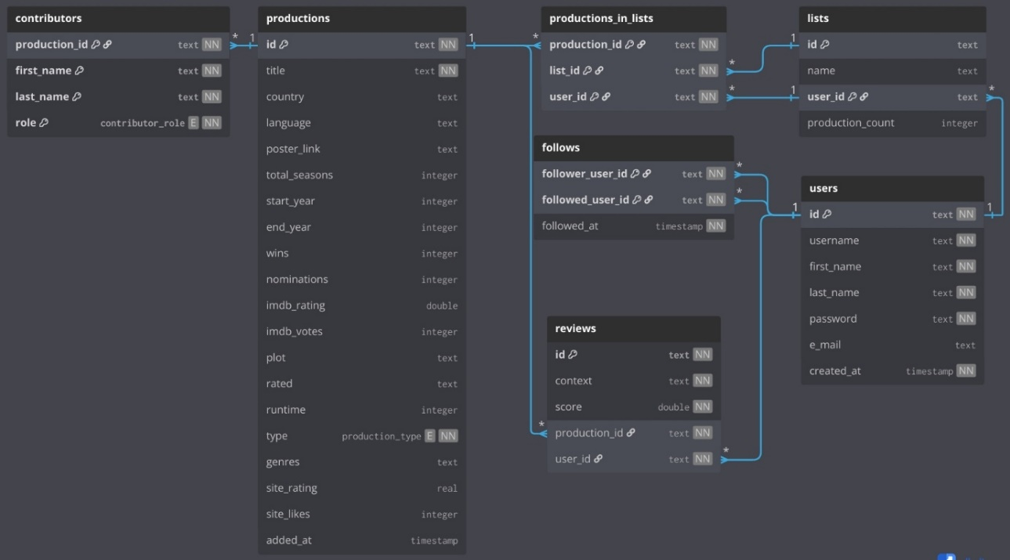
4.1 Şema Diyagramı
4.2 Tasarım Mantığı
Diyagram tasarımımız 2. formun gereksinimlerini karşılamaktadır. 3. formun gereksinimlerini karşılamamasının nedenleri lists table’ındaki production_count sütununun türetilmiş bir veri olması ve contributors table’ında contributor’ların first_name last_name kısımlarının tutulması, ayrı bir contributors table’ından id ile bağlantı sağlanmamasıdır. Lakin bu durumlar, implementasyon kolaylığı ve sorgu hızı açısından avantaj sağlamak amacıyla kasıtlı olarak tasarlanmıştır.

5. Tasarım Uyarlanması
5.1.1 Uygulama Mimarisi ve Katmanlar
BetterBoxd uygulaması, modern web standartlarına uygun olarak Üç Katmanlı Mimari (3-Tier Architecture) prensibine göre tasarlanmış ve geliştirilmiştir. Uygulama, Client-Server modeli üzerinde çalışmakta olup, veritabanı erişimi için Python'un standart veritabanı arayüzü (DB-API 2.0) üzerinden SQLite sürücüleri kullanılarak ODBC/JDBC mantığına eşdeğer bir bağlantı sağlanmıştır.

5.1.1.1 Frontend (Sunum) Katmanı
Kullanıcıların uygulama ile doğrudan etkileşime girdiği arayüz katmanıdır. Bu katmanın temel sorumluluğu, verilerin kullanıcıya görsel olarak sunulması ve kullanıcı girdilerinin toplanarak backend katmanına iletilmesidir.
- Teknolojiler: HTML, CSS, JavaScript.
- Yapı: Frontend, Tek Sayfa Uygulaması (SPA) benzeri bir deneyim sunmak üzere tasarlanmıştır. Sayfa yenilenmeden içerik yüklenmesi sayesinde kullanıcı deneyimi iyileştirilmiştir. base.html (iskelet) ve index.html (dinamik içerik) şablonları kullanılarak modüler bir yapı kurulmuştur.
- İşlev: Kullanıcılar bu katman üzerinden film arama, listeleme, puanlama ve yorum yapma işlemlerini gerçekleştirir. JavaScript, kullanıcı etkileşimlerini yakalar ve Backend API'ye istek gönderir.

5.1.1.2 Backend Katmanı
Uygulamanın beyni olarak işlev gören, Frontend'den gelen istekleri işleyen, gerekli hesaplamaları yapan ve veritabanı ile iletişim kuran katmandır.
- Teknolojiler: Python, Flask Web Framework.
- Veritabanı Erişimi: Python'un yerleşik sqlite3 modülü kullanılarak veritabanı bağlantısı sağlanmıştır. Bu modül, SQL komutlarını veritabanına ileten bir köprü görevi görür.
- API Yapısı: RESTful API prensiplerine uygun endpoint’ler tasarlanmıştır (/api/search gibi). Bu API'ler, Frontend'den gelen verileri (JSON formatında) alır, işler ve sonucu yine JSON formatında döndürür.
- İşlev: Kullanıcı yetkilendirmesi, arama algoritmaları, veri doğrulama ve mantık kuralları (Bir filmin aynı listeye iki kez eklenmesinin engellenmesi gibi) bu katmanda yönetilir.

5.1.1.3 Database (Veri) Katmanı
Uygulamanın tüm kalıcı verilerinin saklandığı ve yönetildiği en alt katmandır. Veri bütünlüğünün ve güvenliğinin sağlandığı merkezdir.
- Veritabanı Yönetim Sistemi (VTYS): SQLite.
- Yapı: İlişkisel Veritabanı Modeli kullanılmıştır.
- İçerik: Kullanıcı bilgileri (users), film/yapım verileri (productions), kullanıcı listeleri (lists), incelemeler (reviews) ve bunlar arasındaki ilişkileri tutan tablolar (productions_in_lists, contributors vb.) bu katmanda bulunur.
- İşlev: Backend katmanından gelen SQL sorgularını (SELECT, INSERT, UPDATE, DELETE) çalıştırır ve sonuç kümelerini döndürür. Veriler disk üzerinde .db uzantılı bir dosya içerisinde yapısal olarak saklanır.

5.1.2 PyCharm Database Arayüzü ve SQL Konsolu
Projenin geliştirme sürecinde, veritabanı yönetimi ve sorgu testleri için JetBrains PyCharm IDE'sinin entegre veritabanı araçları aktif olarak kullanılmıştır. Bu araç, harici bir veritabanı istemcisine ihtiyaç duymadan, doğrudan geliştirme ortamı içerisinden veritabanına erişim imkanı sağlamaktadır.
PyCharm'ın "Database" aracı penceresi kullanılarak database dosyası projeye veri kaynağı (Data Source) olarak tanıtılmıştır. Bu entegrasyon sayesinde şu işlemler gerçekleştirilmiştir:
- Şema Görüntüleme: Tabloların, sütunların ve ilişkilerin görsel olarak incelenmesi sağlanmıştır.
- Veri Manipülasyonu: Tablo içeriklerine doğrudan erişilerek test verilerinin manuel olarak eklenmesi, düzenlenmesi ve silinmesi işlemleri yapılmıştır.
- SQL Konsolu: Karmaşık SQL sorgularının (JOIN işlemleri, filtrelemeler vb.) uygulama koduna yazılmadan önce test edildiği bir ortam olarak kullanılmıştır.
Bu yöntem, geliştirme sürecini hızlandırmış ve SQL syntax hatalarının erken aşamada tespit edilmesini sağlamıştır.

5.2 Yazılım, Donanım ve VTYS Hakkında Bilgiler
5.2.1: Yazılım Ortamı
Programlama Dili: Python
Web Framework: Flask
Şifreleme Yöntemi: SHA-256 hashing
Client-Server Haberleşmesi: JSON tabanlı servisler
Database: SQLite3

5.2.2: Donanım Ortamı:
RAM: 32 GB
CPU: 8 çekirdek
Depolama: 300 MB üzeri
İşletim Sistemi: Windows 10 / 11

5.2.3: VTYS:
Bu projede Veri tabanı yönetim sistemi için SQLite3 seçilmiştir. Bu sayede dosya tabanlı, kurulum gerektirmeyen bir ortam oluşturulmuştur. Özellikleri:
-Taşınabilir .db dosyası
-Standart SQL desteği

5.3 Tabloların Oluşturulması
Aşağıda verilen bütün tablolar create_tables() fonksiyonu ile oluşturulmaktadır.

- Productions : Film ve dizilerin temel yapım bilgilerinin saklandığı tablodur.
Attribute | Type | Description
İd (Pr. Key) | TEXT | Yapımın id’si (UUID)
Title | TEXT | Film/Dizi adı
Country | TEXT | Yapımın üretildiği ülke(ler)
Language | TEXT | Konuşulan diller
Poster_link | TEXT | Afiş URL’si
Total_seasons | INTEGER | Dizi sezon sayısı (Film için 0)
Start_year | INTEGER | Yayın başlangıç tarihi
End_year | INTEGER | Yayın bitiş tarihi
Wins | INTEGER | Ödül sayısı
Nominations | INTEGER | Adaylık sayısı
İmdb_rating | REAL | IMDB puanı
İmdb_votes | INTEGER | IMDB oy sayısı
Plot | TEXT | Yapımın konusu
Rated | TEXT | İçerik derecelendirmesi
Runtime | INTEGER | Süre(dakika)
Type | TEXT | Çeşit (Film / Dizi)
Genres | TEXT | Türler
Site_rating | REAL | Sitedeki ortalama kullanıcı puanı
Site_likes | INTEGER | Sitedeki beğeni sayısı
Added_at | TIMESTAMP | Sisteme eklenme tarihi

- Productions_in_lists: Kullanıcıların oluşturduğu listelerin içindeki yapımların saklandığı tablodur.
Attribute | Type | Description
Production_id (Pr. Key – For. Key) | TEXT | Eklenen yapımın id’si
List_id (Pr. Key – For. Key) | TEXT | Yapımın eklendiği listenin id’si
User_id (Pr. Key – For. Key) | TEXT | Listenin sahibinin id’si

- Lists: Kullanıcı tarafından oluşturulan listelerin saklandığı tablodur.
Attribute | Type | Description
İd (Pr. Key) | TEXT | Listenin id’si
Name | TEXT | Listenin adı
User_id (Pr. Key – For. Key) | TEXT | Listenin sahibinin id’si
Production_count | INTEGER | Listedeki yapım sayısı

- Reviews: Kullanıcıların yapımlara verdiği yorumların saklandığı tablodur.
Attribute | Type | Description
İd (Pr. Key) | TEXT | Yorumun id’si
Context | TEXT | Kullanıcının yorumu
Score | REAL | Kullanıcının verdiği puan
Production_id (For. Key) | TEXT | Değerlendirilen yapımın id’si
User_id (For. Key) | TEXT | Yorumu yazan kullanıcının id’si

- Users: Kullanıcıların bilgilerinin saklandığı tablodur.
Attribute | Type | Description
İd (Pr. Key) | TEXT | Kullanıcı id’si
Username | TEXT | Kullanıcı adı
Password | TEXT | Hashlenmiş kullanıcı şifresi
Email | TEXT | Email adresi
First_name | TEXT | Gerçek ad
Last_name | TEXT | Gerçek soyad
Last_login | TIMESTAMP | Son giriş tarihi
Created_at | TIMESTAMP | Hesap oluşturulma tarihi

- Contributors: Yapımlarda emeği geçen kişilerin bilgilerini tutan tablodur.
Attribute | Type | Description
Production_id (Pr. Key – For. Key) | TEXT | Katkıda bulunulan yapım id’si
First_name (Primary Key) | TEXT | Ekip üyesinin adı
Last_name (Primary Key) | TEXT | Ekip üyesinin soyadı
Role (Primary Key) | TEXT | Ekip üyesinin rolü

- Follows: Uygulamayı kullanan kullanıcılar arasındaki etkileşimi tutan tablodur.
Attribute | Type | Description
Follower_user_id (Pr. Key – For. Key) | TEXT | Takip edenin id’si
Followed_user_id (Pr. Key – For. Key) | TEXT | Takip edilenin id’si
Followed_at | TIMESTAMP | Takip etme tarihi

5.4 View
Veritabanı tasarımında View oluşturulmamıştır. BetterBoxd projesinin sorgu yapısı bu aşamada View kullanmayı gerektirmeyecek sadeliktedir.
Uygulamamızdaki tüm gerekli hesaplamalar Backend (Flask) katmanında, dinamik olarak oluşturulan SQL sorguları (JOIN ve Aggregation) ile anlık olarak yapılmaktadır. Bu sayede, View'ların getirebileceği ek yönetim yükü ve performans maliyetinden kaçınılmış, sistemin veritabanı şeması olabildiğince yalın tutulmuştur.

5.5 Veri Yükleme
Bu projede veri yükleme kısmı otomatik bir şekilde yapılmıştır. Veri kaynağı olarak OMDb (Open Movie Database) API kullanılmış ve elde edilen film/dizi verileri veri tabanına aktarılmıştır. Site için kullanılabilen API anahtarları sayesinde çoklu bir key sistemi oluşturulmuş, günlük sorgu limitlerine göre veriler üç harfli kombinasyonlar şeklinde çekilmiştir. Sorgulardan gelen pageler ile yapımlar bulunmuş ve veritabanına, loglara ve excel dosyalarına kaydedilmiştir. Sorgu sırasında kullanılan key’in günlük limiti dolduğu an key #used olarak işaretlenmiş ve bir sonraki key’e geçilerek programın çalışması devam ettirilmiştir. API’dan gelen ham veriler uygun formatlara dönüştürülüp parse edilmiş ve sadece gerekli olan bilgiler kaydedilmiştir. Günlük sorgu limiti bittikten sonra veya kullanıcı ya da sistem tarafından verilen interrupt sinyali aracılığıyla program kapatılmadan önce en son kalınan terim kaydedilmiş olup saveX.txt adlı dosyalarda tutulmuştur. Bu sayede her yeni veri çekileceği zaman en son sorgulanan kısımdan başlanılır.
Bu sürecin haricinde, siteye her yeni kullanıcı oluşturulurken bu username ve email’e sahip başka kullanıcı hesaplarının olup olmadığı kontrol edilmiş, eğer koşullar sağlanıyorsa kullanıcının girdiği şifresi SHA-256 algoritması ile hashlenmiş ve veri tabanına bu şekilde yüklenmiştir.
Aynı zamanda sitede yapılan her yorum, içerisinde bulundurduğu bilgilerle birlikte veri tabanına yüklenir. Bunun gibi kullanıcılar, kendilerine listeler oluşturabilir, bu listeler yapımlar ekleyebilir. Bu da aynı şekilde veri tabanına yeni veriler yükler. Üstelik kullanıcıların birbirlerini takip edebilme mekanizması da yine veri tabanını günceller.

5.6 İndexleme Stratejisi
BetterBoxd uygulamasında sorgu performansını artırmak ve veri tabanı üzerindeki yükü minimize etmek amacıyla stratejik indexleme uygulanmıştır. Özellikle SELECT sorgularında WHERE koşulu olarak sıkça kullanılan ve tablolarda JOIN işlemlerinde rol oynayan sütunlar üzerinde B-Tree yapısında indexler oluşturulmuştur.
Bu sayede, tüm tablonun taranmasını gerektiren işlemlerinin önüne geçilmiş ve arama/filtreleme süreleri O(N) karmaşıklığından O(logN) karmaşıklığına düşürülmüştür.
Projede oluşturulan temel indexler şunlardır:
- idx_users_username: users tablosundaki username sütunu üzerinde oluşturulmuştur. Login işlemleri sırasında kullanıcı doğrulama sorgularının (SELECT * FROM users WHERE username = ?) milisaniyeler içinde yanıt vermesini sağlar.
- idx_productions_title: productions tablosundaki title sütunu içindir. Kullanıcıların arama çubuğunu kullanarak film araması yaptığı senaryolarda (LIKE sorguları) performansı artırır.
- idx_reviews_production_id & idx_reviews_user_id: reviews tablosundaki foreign keyler üzerinde tanımlanmıştır. Bir filmin detay sayfasına girildiğinde o filme ait yorumların hızlıca listelenmesini sağlar.
- idx_lists_user_id: Kullanıcı "Listelerim" sayfasına girdiğinde, sadece kendisine ait listelerin filtrelenip getirilmesi işlemini hızlandırır.

5.7 Sorgu Tasarımları
BetterBoxd uygulamasının veri tabanı ile etkileşimi, performans ve veri bütünlüğü gözetilerek tasarlanmış SQL sorguları üzerinden gerçekleştirilmektedir. Uygulama içerisinde basit CRUD (Create, Read, Update, Delete) işlemlerinin yanı sıra, çoklu tablo joinleri ve dinamik query oluşturma teknikleri kullanılmıştır.

Aşağıda uygulamanın temel fonksiyonlarını oluşturan kritik sorgu tasarımları detaylandırılmıştır:

5.7.1 Gelişmiş Film Filtreme ve Sıralama
"Filmler" sayfasında kullanıcıların türe, yıla veya baş harfe göre filtreleme yapabilmesi ve sonuçları puana veya isme göre sıralayabilmesi için dinamik bir sorgu yapısı kurulmuştur. Bu sorgu, Python backend katmanında kullanıcının seçtiği filtrelere göre anlık olarak inşa edilir.
- Amaç: Kullanıcının belirlediği n adet kritere uyan filmleri, sayfalı (20’şer film) şekilde getirmek.
- Teknik: Dinamik WHERE koşulları ve LIMIT/OFFSET ile sayfalama.
SELECT p.id, p.title, p.start_year, p.poster_link, AVG(r.score) as avg_score FROM productions as p
LEFT JOIN reviews as r ON p.id = r.production_id
WHERE p.title LIKE '%Action%' -- (Dinamik)
GROUP BY p.id
ORDER BY avg_score DESC -- (Dinamik)
LIMIT 20 OFFSET 20; -- (Sayfalama)

5.7.2 Liste İçeriği Görüntüleme
Kullanıcının oluşturduğu özel listelerin ("İzlenecekler", "Favoriler" vb.) içeriğini görüntülemek için, filmler tablosu ile ilişki tablosu (productions_in_lists) birleştirilmiştir.
- Amaç: Belirli bir listeye (list_id) eklenmiş olan tüm filmleri getirmek.
- Teknik: JOIN işlemi ile Many to Many ilişki yönetimi.
SELECT p.id, p.title, p.start_year, p.poster_link FROM productions as p
JOIN productions_in_lists as pl ON p.id = pl.production_id
WHERE pl.list_id = ? -- (Görüntülenen listenin ID'si)
ORDER BY p.title ASC;

5.7.3 Liste İçeriği Görüntüleme
Bir filmin detay sayfasında "Listeye Ekle" butonuna basıldığında, kullanıcının tüm listeleri ve o filmin hangi listelerde zaten var olduğu bilgisinin tek seferde çekilmesi gerekmektedir.
- Amaç: Kullanıcıya ait tüm listeleri listelemek ve söz konusu filmin bu listelerde olup olmadığını (True/False) işaretlemek.
- Teknik: LEFT JOIN ve CASE WHEN yapısı kullanılarak varlık kontrolü.
SELECT L.list_id, L.name,
CASE WHEN PL.list_id IS NOT NULL THEN 1 ELSE 0 -- Doluysa 1 yoksa 0
END as has_production
FROM lists as L
LEFT JOIN productions_in_lists as PL
ON L.list_id = PL.list_id
AND PL.production_id = ? -- (Kontrol edilen filmin ID'si)
WHERE L.user_id = ? -- (Oturum açmış kullanıcı)
ORDER BY L.name ASC;

6. Uygulama Program Tanıtımı ve Örnek Kullanım

Raporun bu kısımda rapor yapılırken sentetik veri değil data çekildiği için ve data çekme işlemlerimiz bitmediği için küçük datasetle görseller oluşturulmuştur. Proje sonunda 200k+ büyüklüğünde data oluşacaktır.
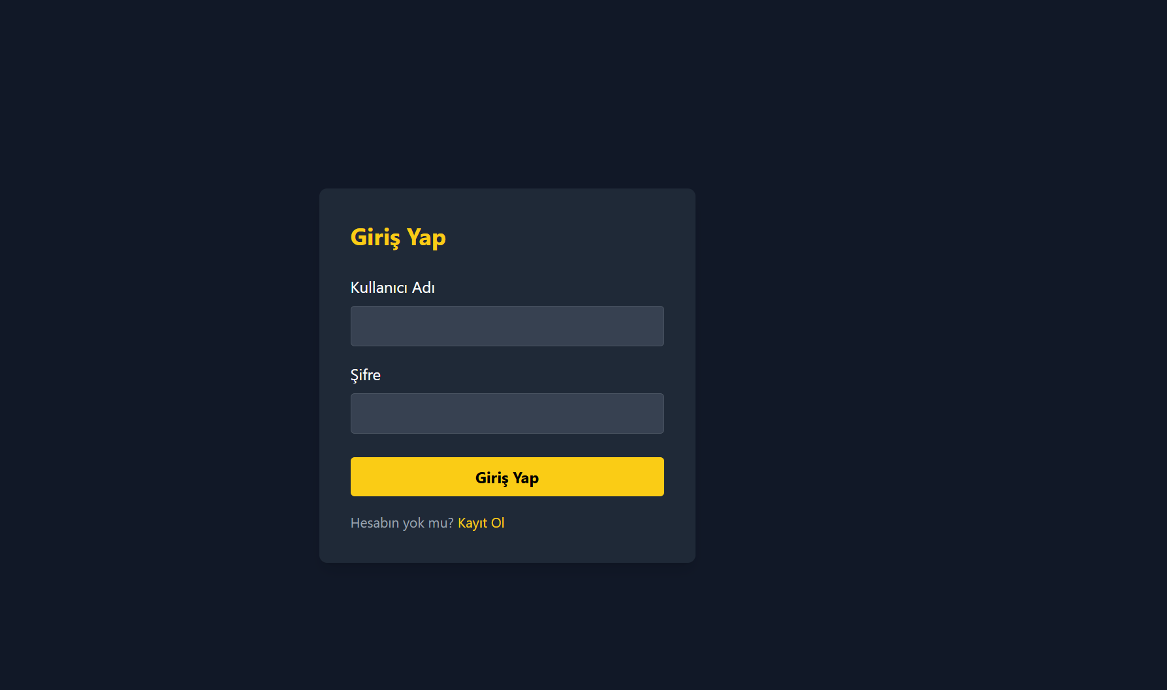
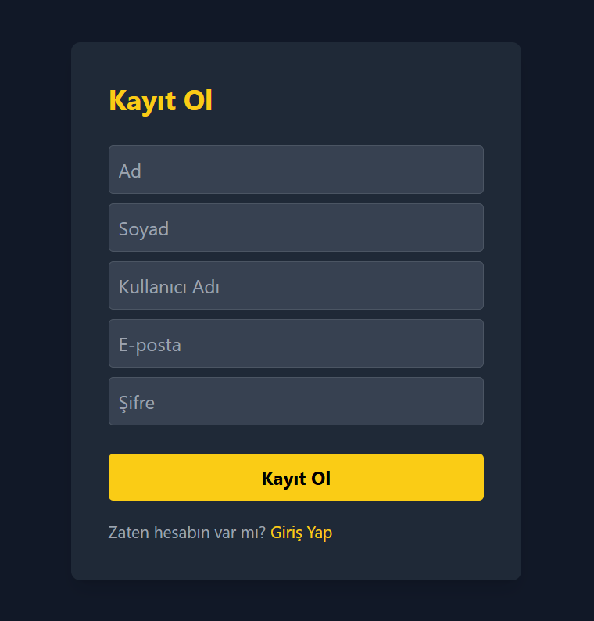

Bu kısımda kayıtlı kullanıclar kullanıcı adları ve passwordları ile girişyapabilmektedir. Kayıtlı olmayan kullanıclar ise kayıt ol kısmına tıklayıp gerekli bilgileri doldurarak kayıt olabilmektedir.

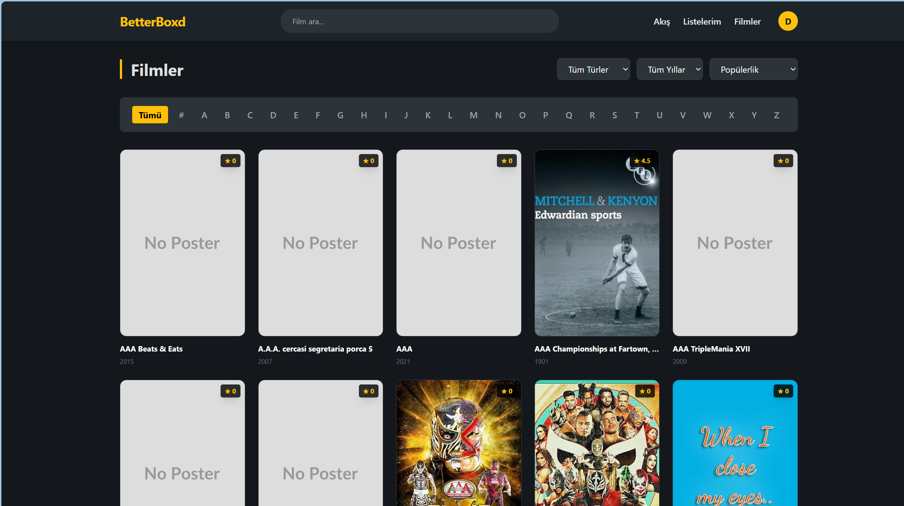

Giriş yapıldığında karşımıza filmler sayfası gelir. Bu kısımda resmi olan ve olmayan yapımları görünteleyebiliriz. Yukarıdaki harf kısmında harflere göre yapımlar filtrelenebilir. (Verilerin çekildiği kaynağa -OMDB API- bağlı olarak posterler gözümeyebilir. Bu durumda No Poster ile işaretlenir.)

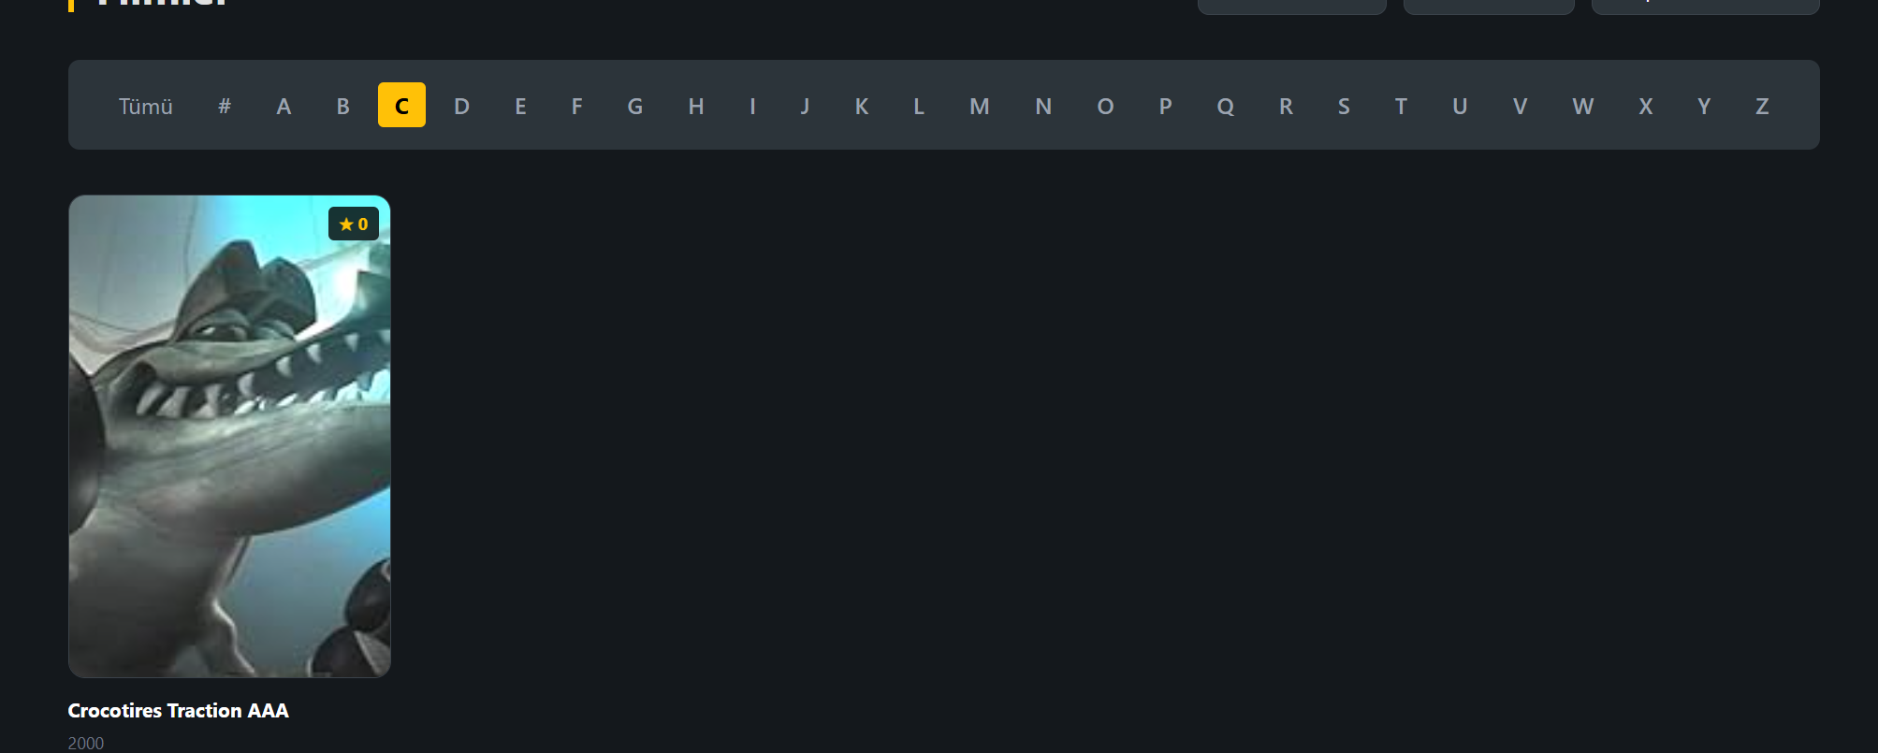
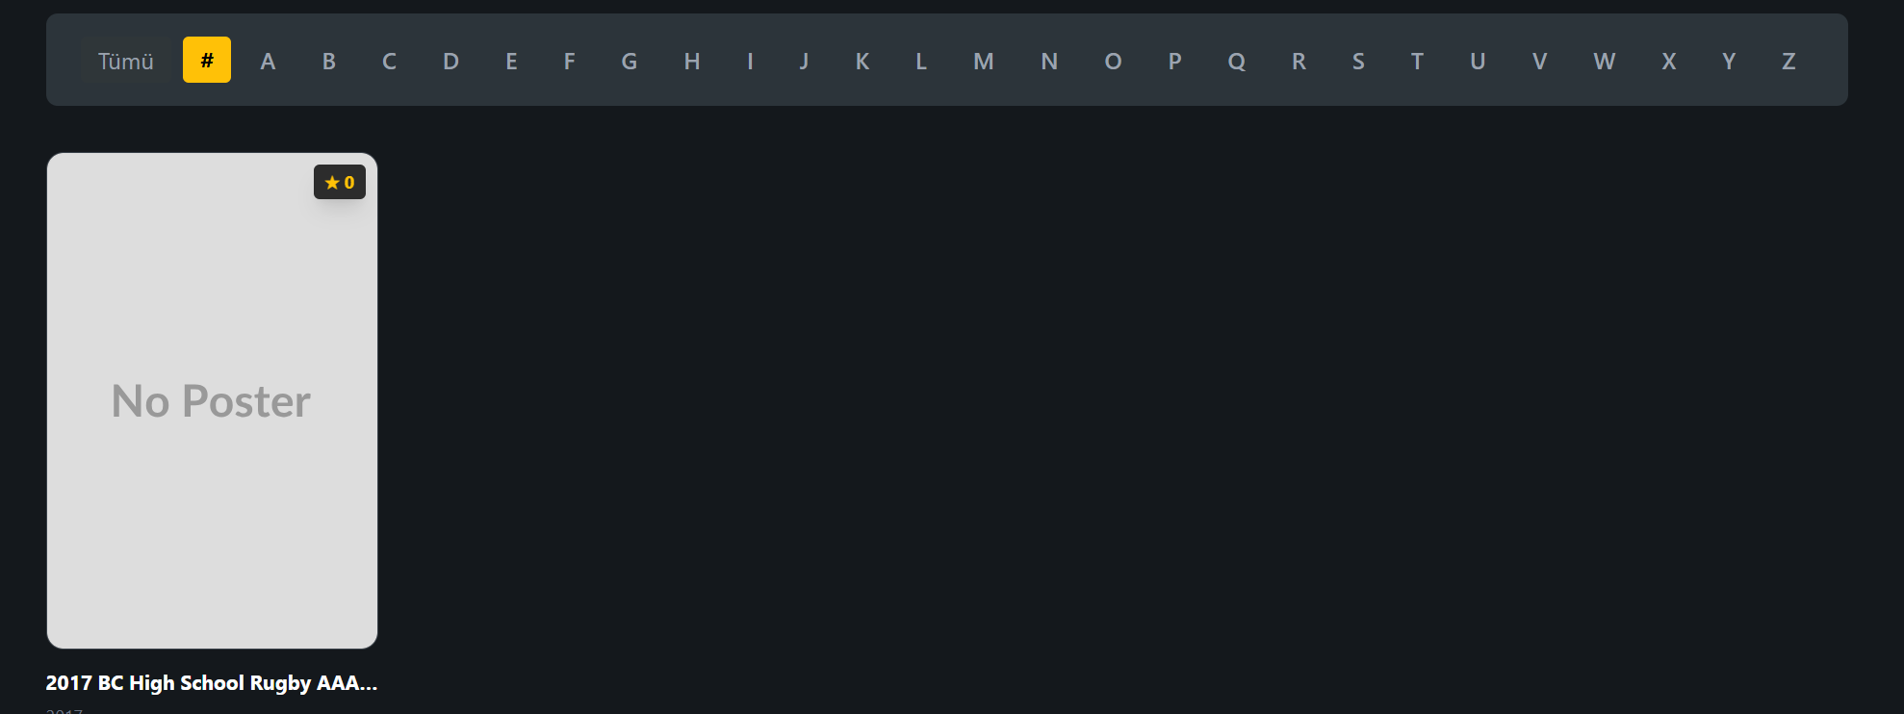
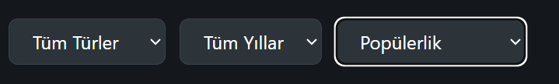

Bu kısımda da yine aynı şekilde filtreleme sıralama işlemi yapılabilmektedir.
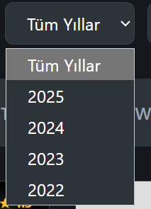
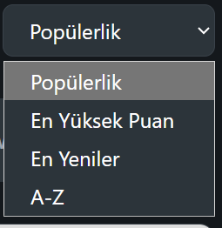
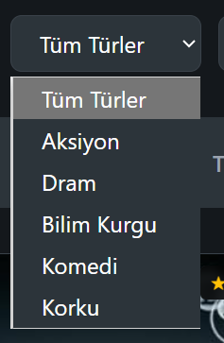

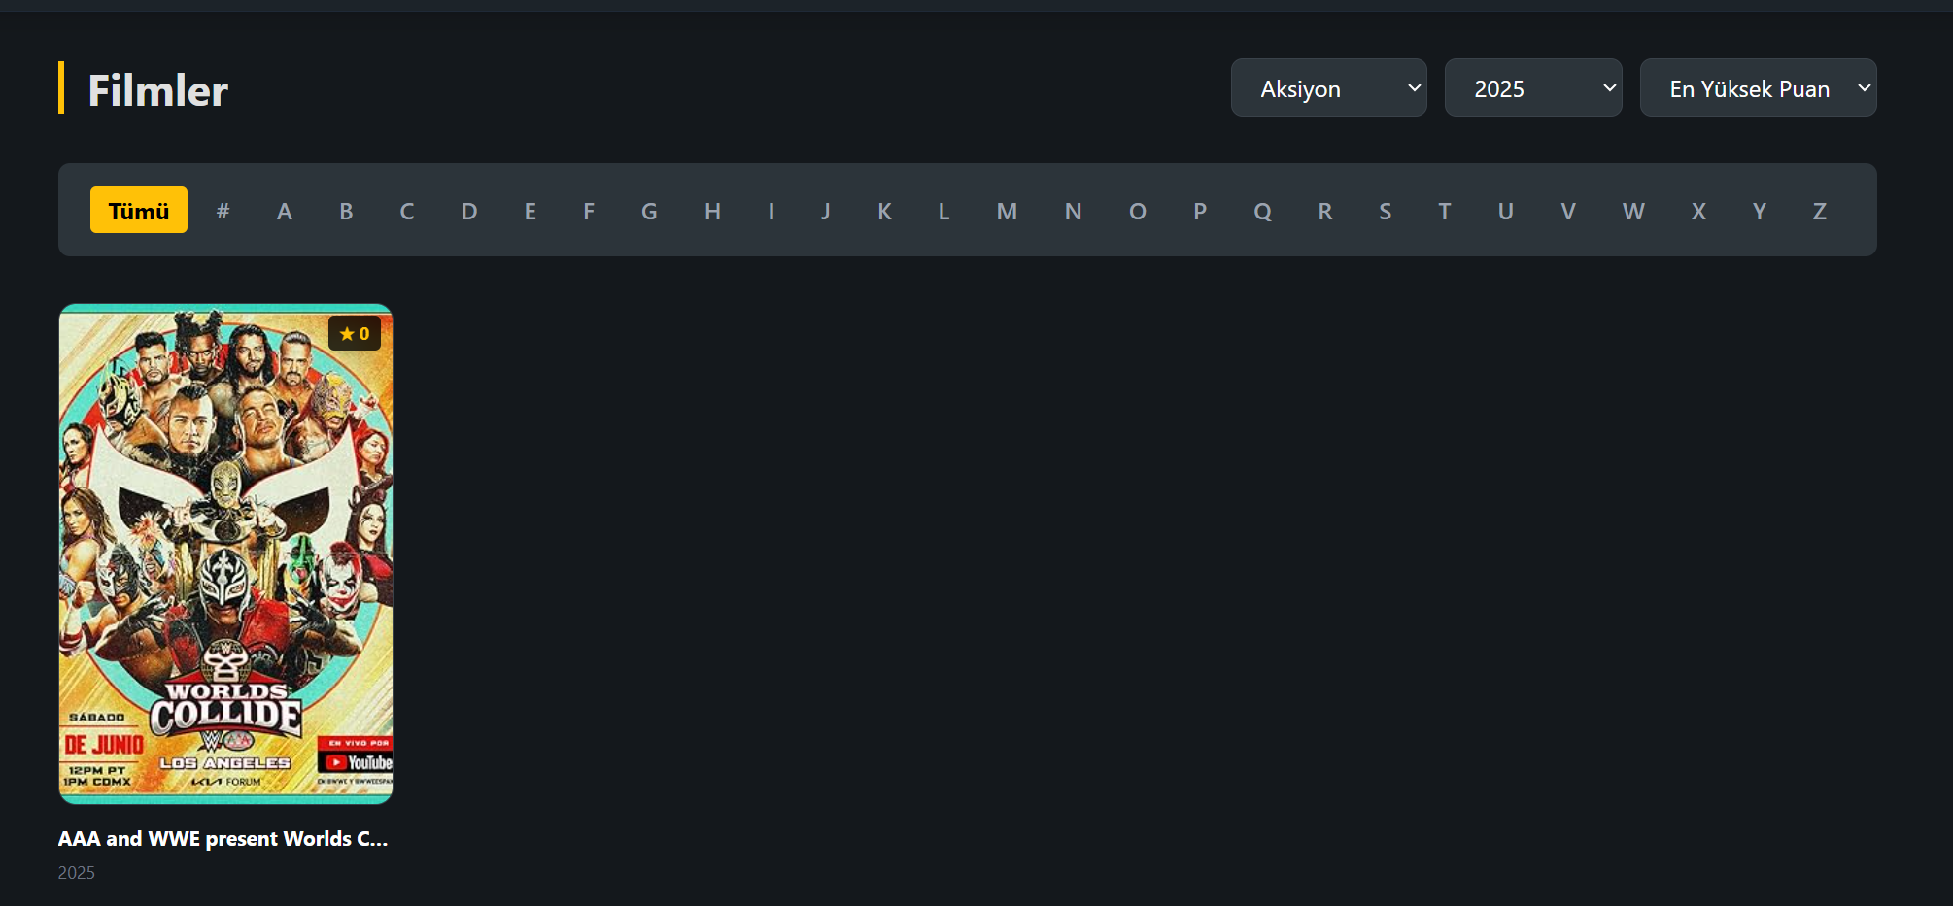

2025 yılındaki aksiyon filmlerinin en yüksek puana göre sıralandığı filmler sayfası
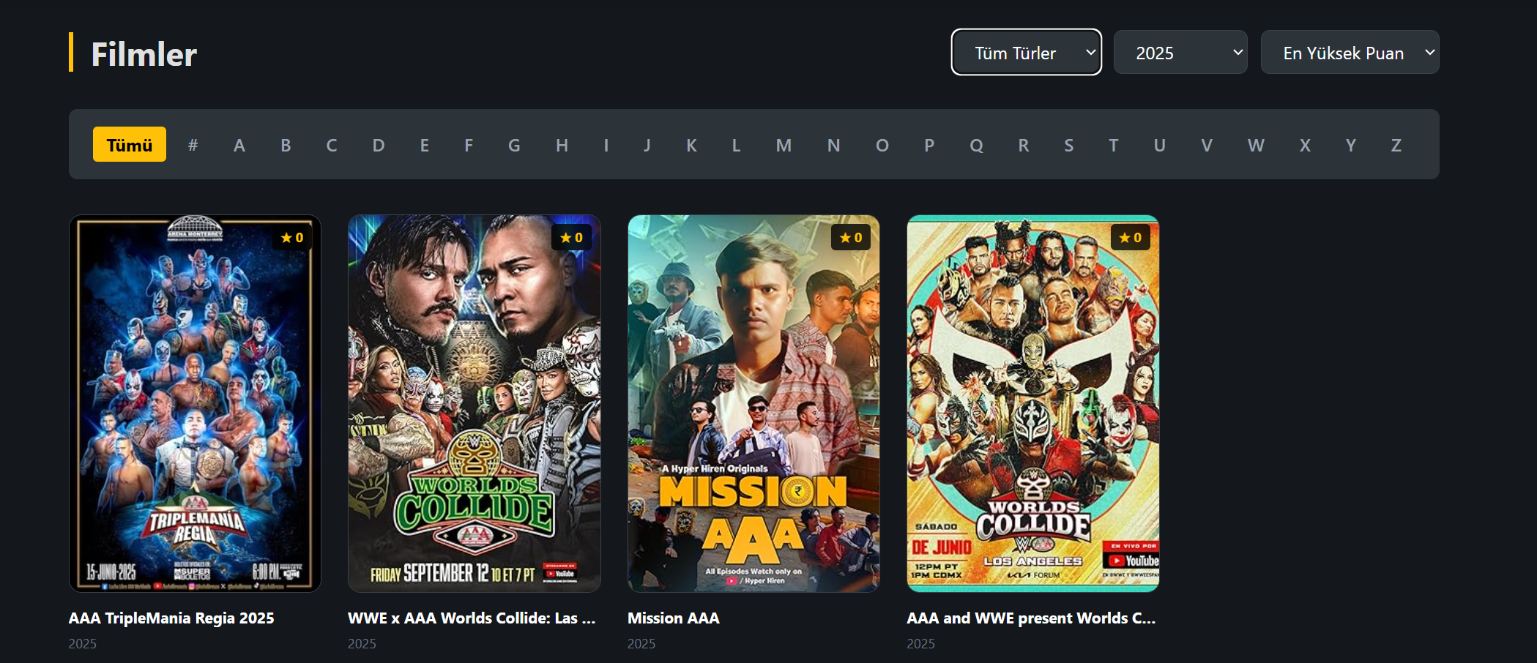

2025 yılındaki filmlerin en yüksek puana göre sıralandığı filmler sayfası
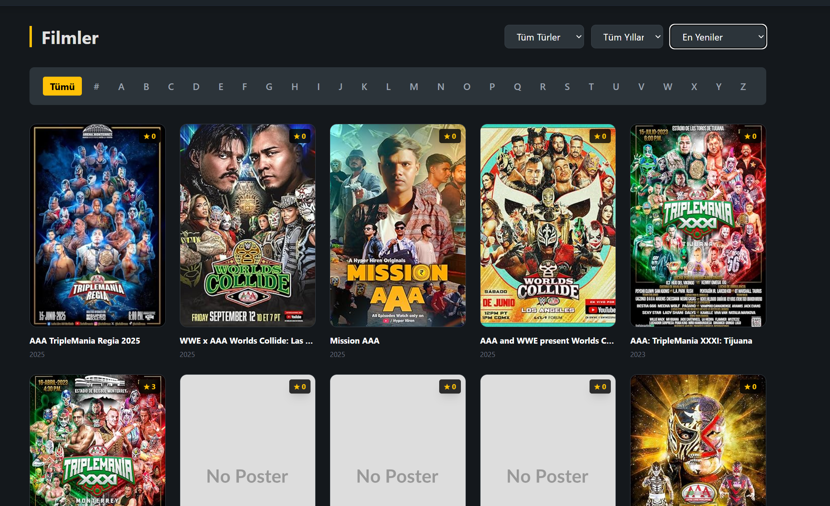
Filtresiz filmler sayfası
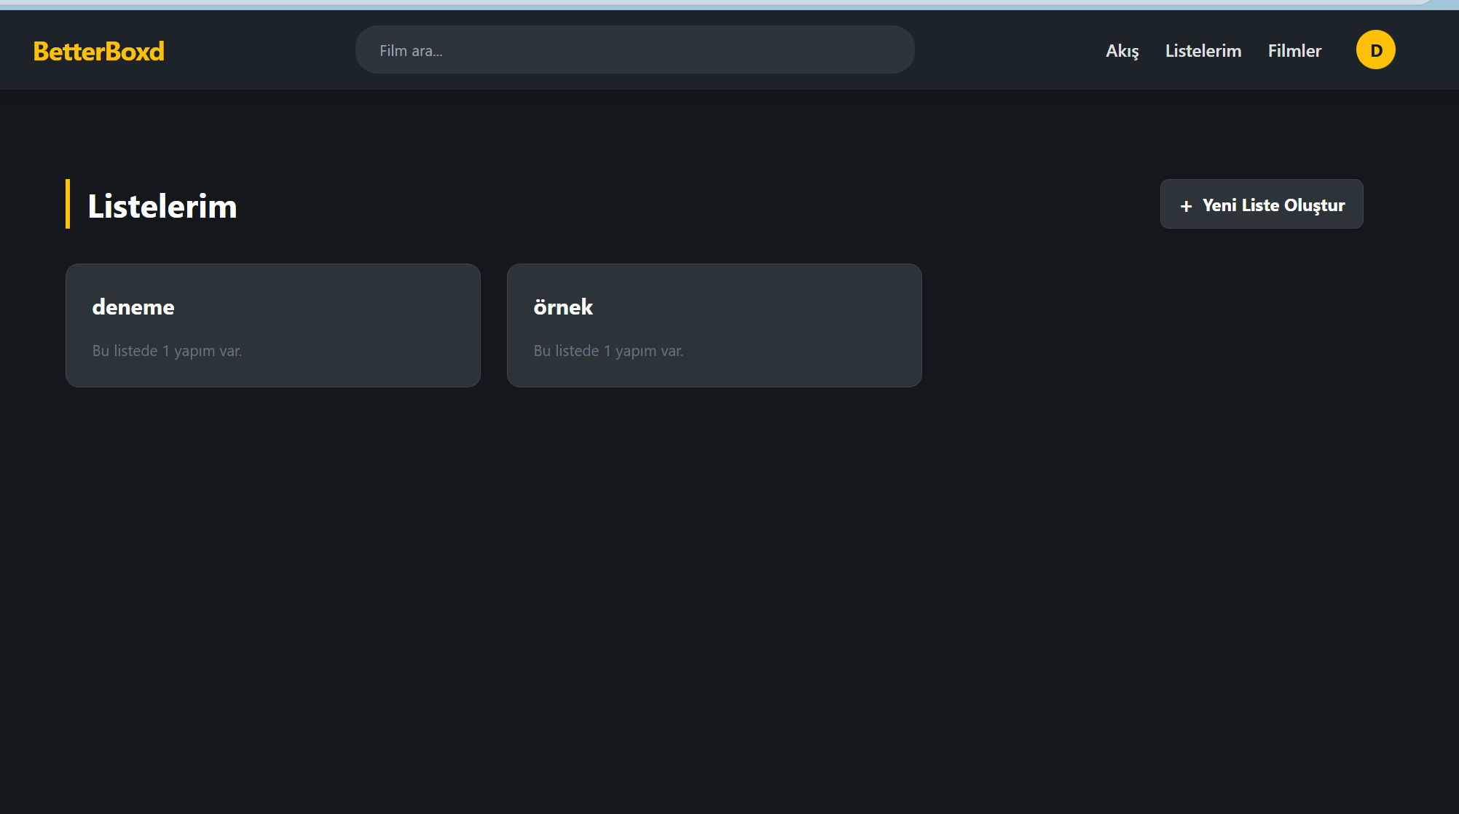

Listelerim kısmında istediğimiz listeleri sağdaki yeni liste oluştur ile oluşturabilmekteyiz.

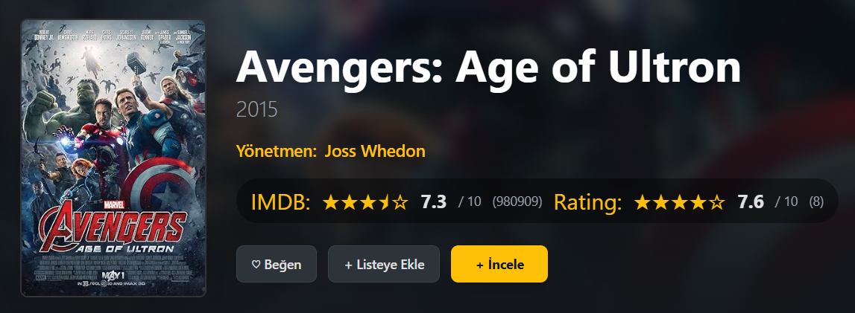
Herhangi bir filmin üzerine tıkladığımızda istediğimiz listeye de filmleri ekleyebilmekteyiz.

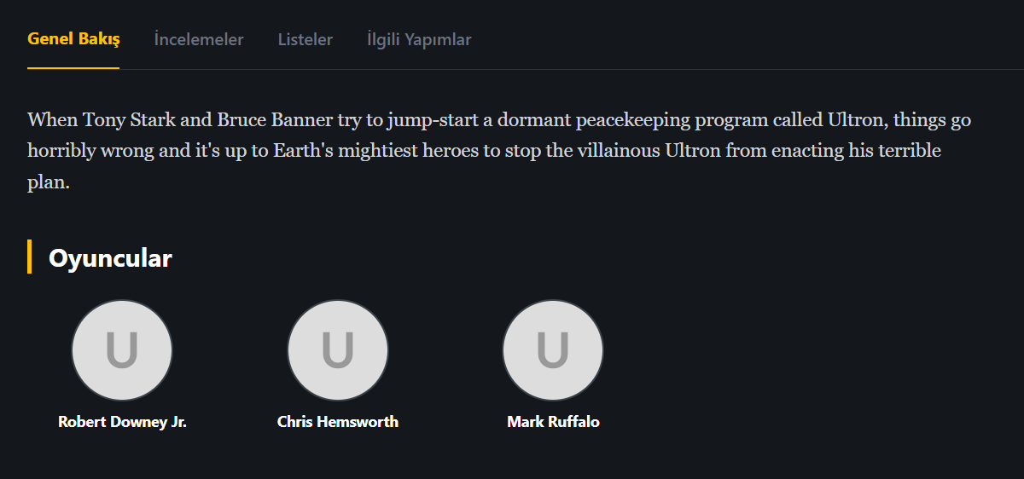
Bu kısım oyuncular ve özetin bulunduğu “Genel Bakış” bölümüdür.

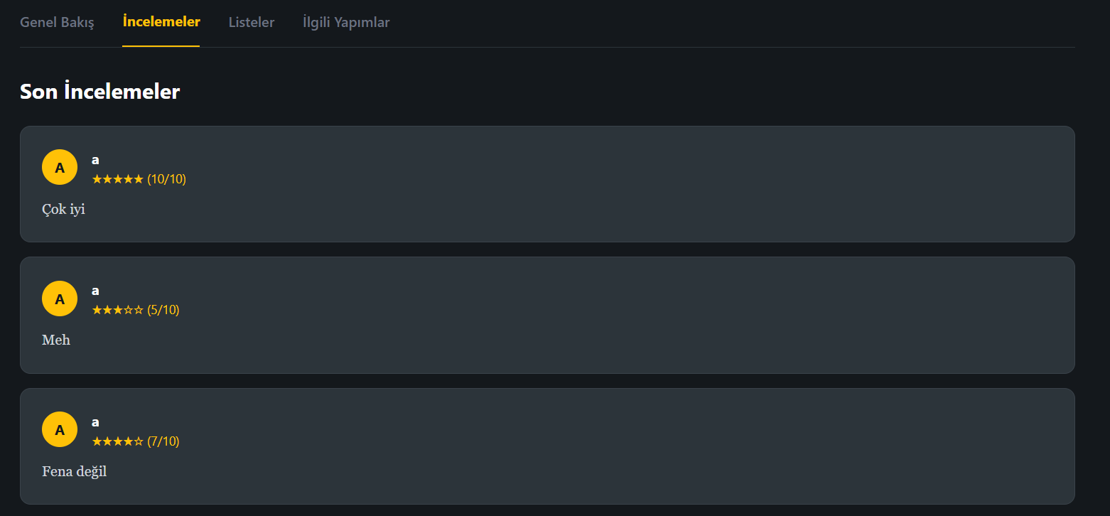
Bu bölümde incelemeler bulunur. Diğer kısımlar, datalar tamamlanınca eklenecektir.
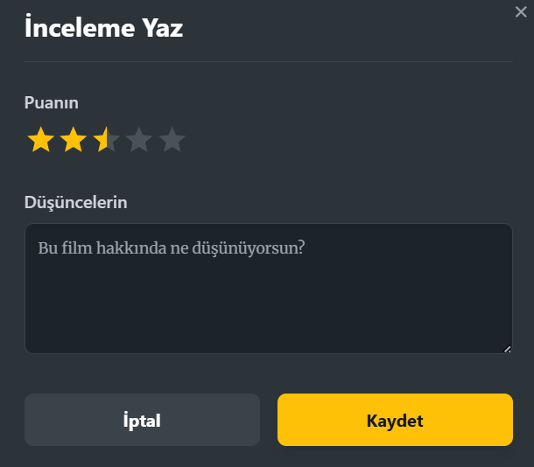

İncele kısmına gelindiğinde ise istenildiği gibi puan ve düşünce verilebilmektedir.

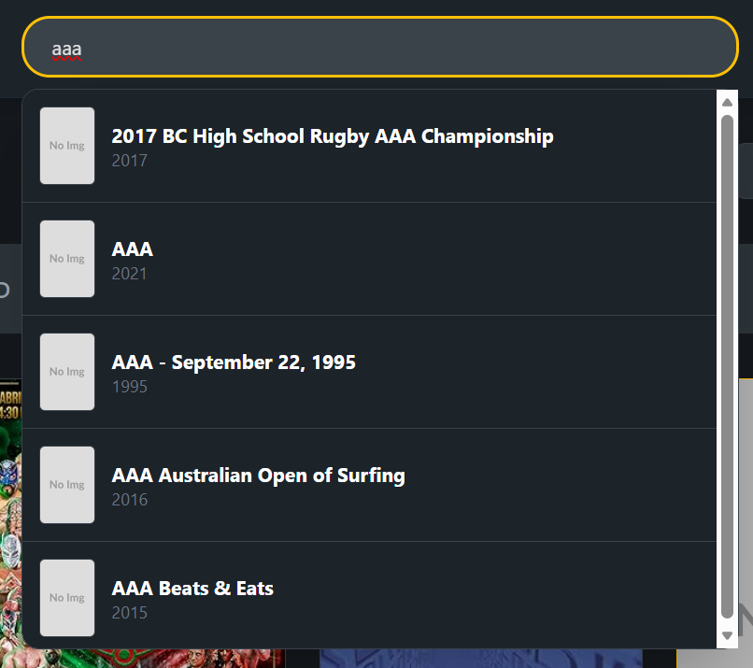
Yukarıdaki arama kısmında da istediğimiz gibi arama yapılabilmekte ve scroll şeklinde gelmektedir.

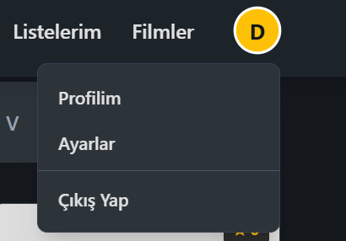
Bu kısımda da profilim, ayarlar ve çıkış yap sekmelerine geçebiliriz.

Profilim kısmında

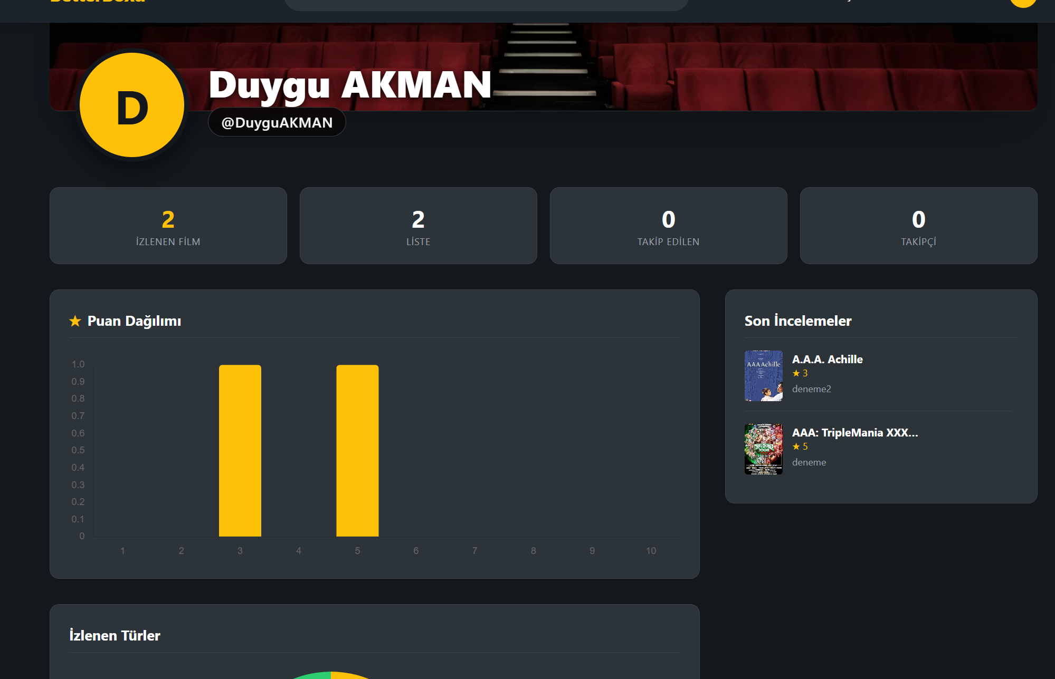
İzlenen filmleri ve liste sayılarını ve puan dağılımlarını inceleyebiliriz. Ayrıca sol tarafta son inceleme kısmında da yorumlarımızı ve puanlarımızı görüntüleriz.
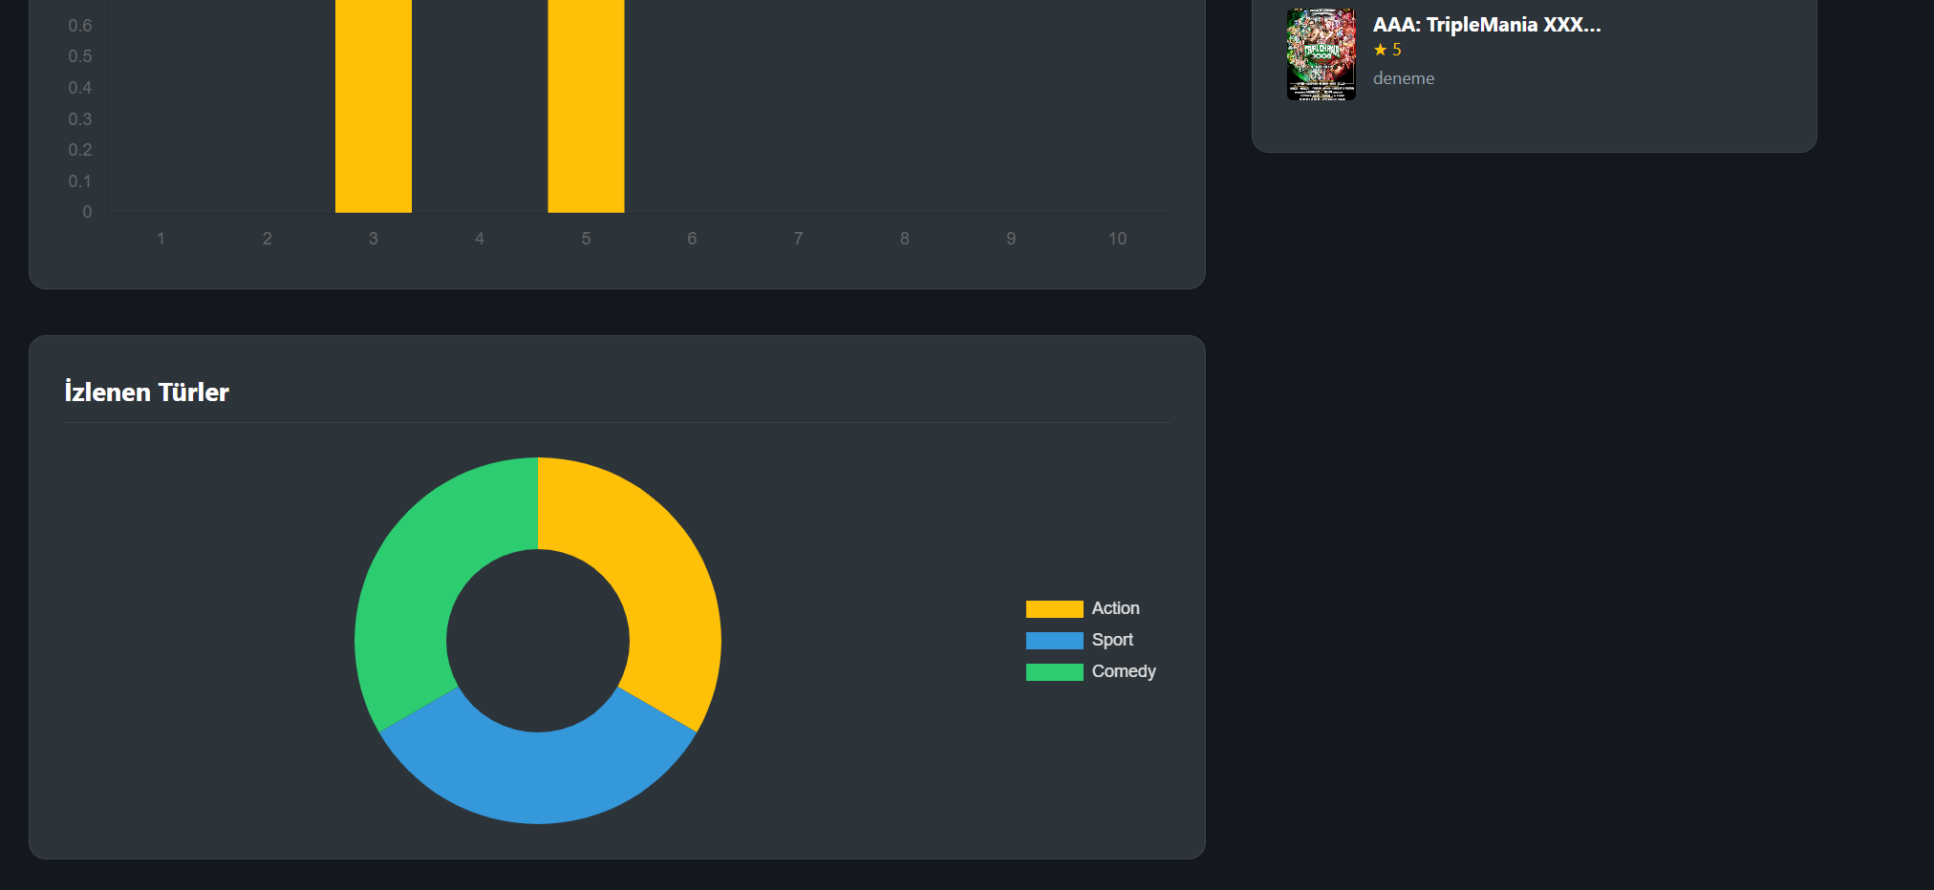
Ve izlenen tür dağılımını görüntüleriz.

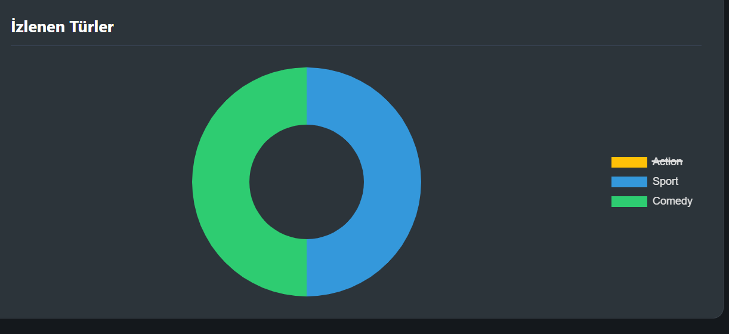
İstediğimiz türün üstüne tıklayarak da onu dağılımdan çıkararak kalan dağılımları görüntüleriz.

Ayarlar kısmında
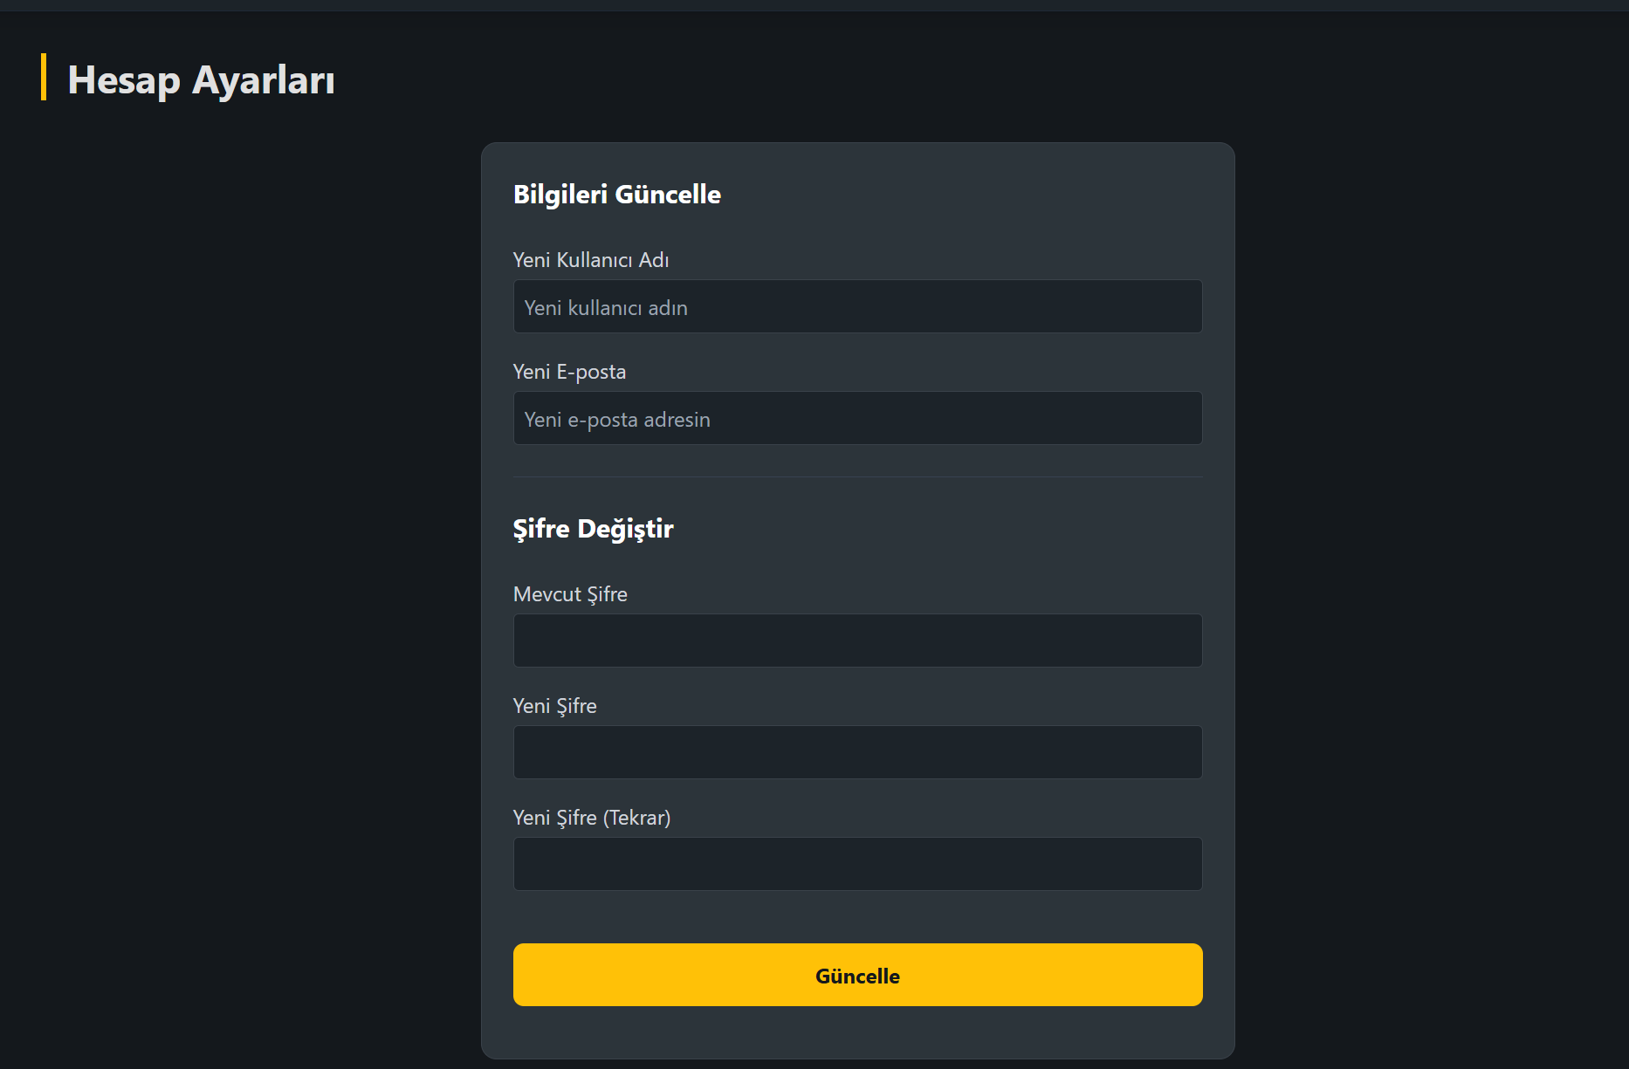

Hesap ayarlarını değiştirebiliriz

Çıkış Yap Butonu
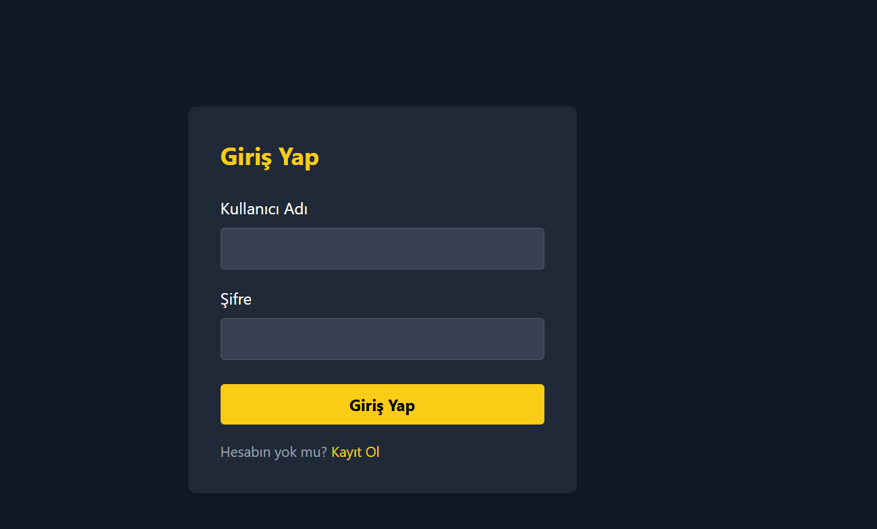

Tekrar login sayfasına yönlendiriliriz.

7. Sonuç
Bu proje kapsamında gerçek bir veri kaynağı olan OMDb API kullanılarak geniş ölçekli film ve dizi verileri toplanmış ve düzenlenmiş olup ilişkisel bir veritabanına aktarılmıştır. Geliştirilen sistem yalnızca dış veri kaynağına dayalı bir veri alma uygulaması olmaktan öteye geçerek, kullanıcının aktif olarak veri ürettiği sosyal bir platform niteliği kazanmıştır. Projede gerçekleştirilen işlemler, hem veri mühendisliği süreçlerini hem veritabanı tasarım ilkelerini hem de tam fonksiyonel web uygulaması geliştirme becerilerini içermektedir. Bu açıdan yazılım geliştirme döngüsünün uçtan uca tüm aşamaları başarıyla uygulanmıştır.

8. Referanslar
1. OMDb API – The Open Movie Database: Film ve dizi bilgileri için kullanılan harici veri kaynağı. Erişim: https://www.omdbapi.com/
2. Python: Veri işleme, http istekleri, dosya yönetimi ve standart kütüphaneler için kaynak. Erişim: https://docs.python.org/3/
3. Flask Web Framework: Backend API bu framework üzerinde geliştirilmiştir. Erişim: https://flask.palletsprojects.com/en/stable/
4. SQLite: Projede kullanılan ilişkisel veritabanı yönetim sistemi (VTYS). Erişim: https://www.sqlite.org/docs.html
5. HTML5, CSS3 ve Javascript Standartları: Uygulamanın kullanıcı arayüzü bu standartlarla geliştirilmiştir. Erişim: https://developer.mozilla.org/en-US/
6. SHA-256 Kriptografik Hash Fonksiyonu: Kullanıcı paralolarının güvenli saklanması için kullanılan hash algoritması. Erişim: https://csrc.nist.gov/Projects/hash-functions
7. UUID Standardı (RFC 4122): Tüm veritabanı kayıtları için benzersiz kimlik üretiminde kullanılan standart. Erişim: https://www.rfc-editor.org/rfc/rfc4122

